## 初识Linux shell

### 1.1 什么是linux

Linux 分为四部分：Linux内核、GNU工具、图形化桌面环境、应用软件

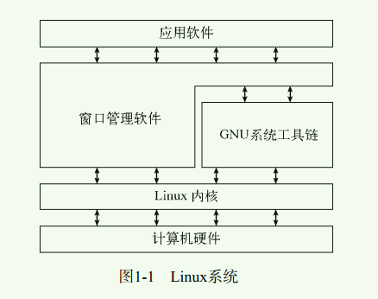

#### 深入探究Linux内核

内核的四个功能：系统内存管理、软件程序管理、硬件设备管理、文件系统管理。

##### 系统内软管理

1. 内核不仅管理服务器上的可用物理内存，还可以创建和管理虚拟内存。
2. 内核通过硬盘上的存储空间来实现虚拟内存，这块区域称为交换空间。内核不断在交换空间和实际的物理内存之间反复交换虚拟内存中的内容。
3. 内存存储单元按组分成很多块，这些块称为页面。